**ОТЧЁТ**

**по**

**учебной практике**

**Профессиональный модуль**

***ПМ.02 Осуществление интеграции программных модулей***

Студентка группы ***1 ИПс 1.23 Коровина Александра Сергеевна***

(Фамилия, имя, отчество)

специальность **09.02.07 Информационные системы и программирование**

Место прохождения практики *ГБПОУ МАДК им. А.А.Николаева*___________

(наименование организации)

Период прохождения: *с 16 ноября по 22 ноября 2023 года*

(фамилия, имя, отчество)

Руководитель практики от колледжа: *Исакова Жасмин Талантбековна*

(фамилия, имя, отчество)

Дата сдачи: *22 ноября 2023 г.*

Оценка по производственной практике ________________________

Проверил:

|  |  |  |
| --- | --- | --- |
| Мастер производственного обучения | ___________ | Исакова Ж. Т. |

(должность) (подпись) (Фамилия И.О.)

**Москва 2023**

Задание 1

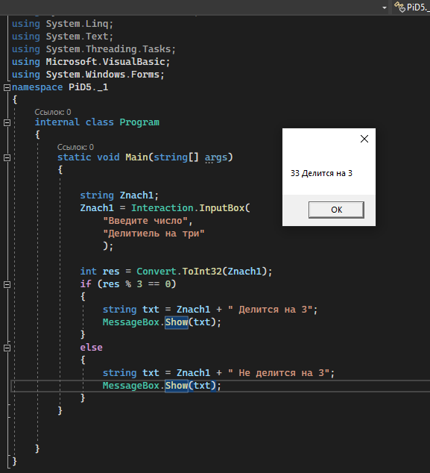

Задание 2

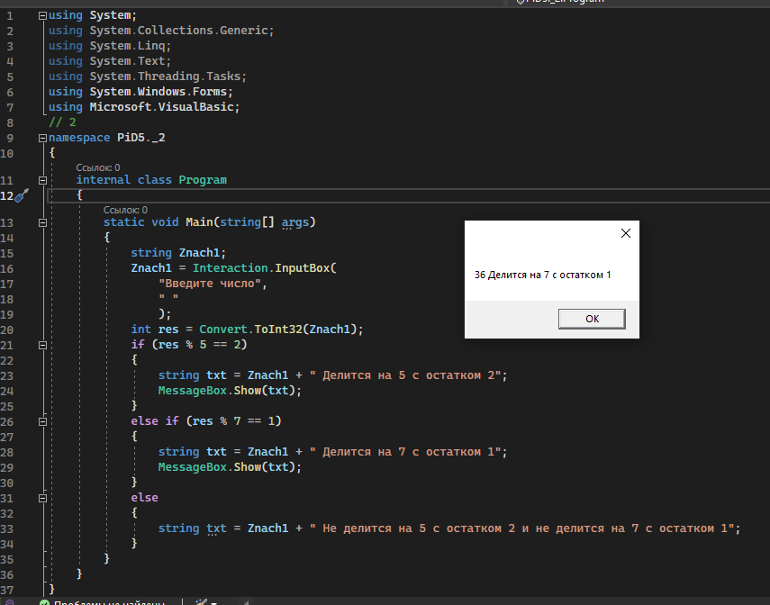

Задание 3

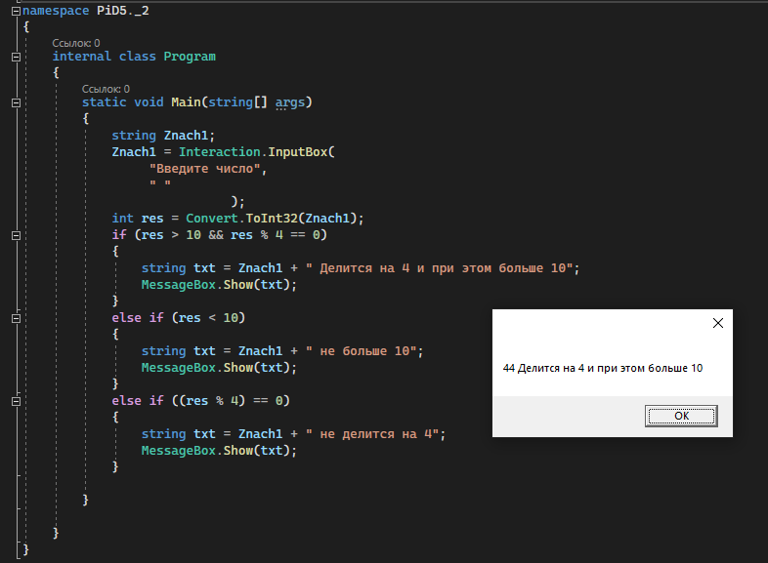

Задание 4

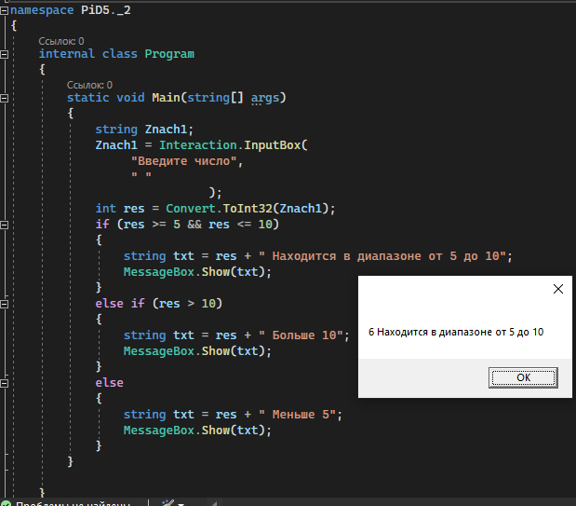

Задание 5

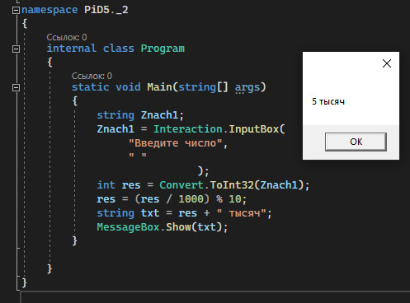

Задание 6

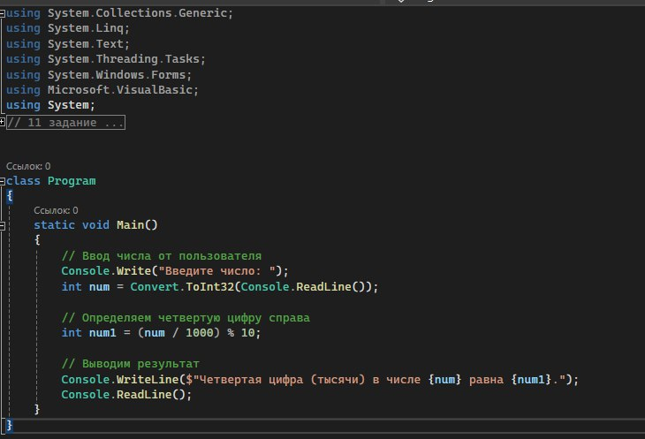msg5180267851-107419

Задание 7

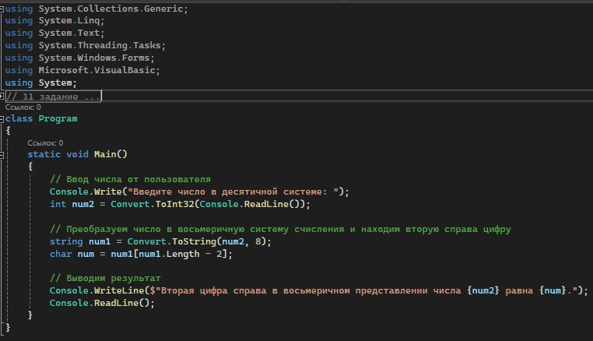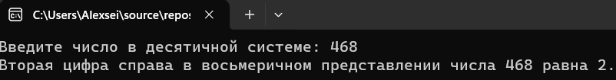

Задание 8

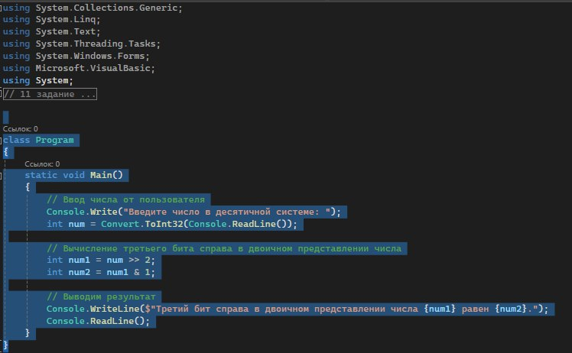msg5180267851-107409

Задание 9

msg5180267851-107411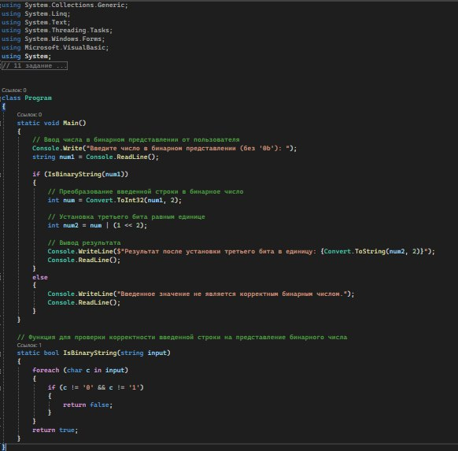

Задание 10

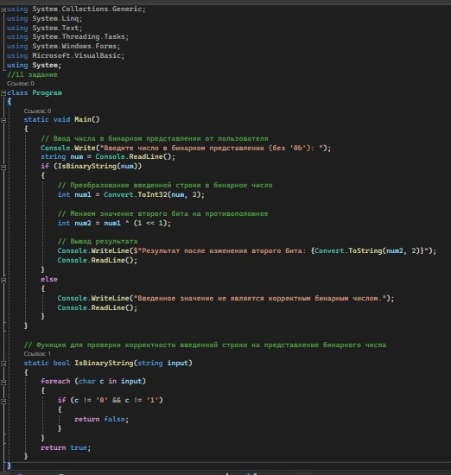msg5180267851-107416

Задание 11